1. | f(x) = $x^{2}-12x+2$ fonksiyonunun en küçük değerini aldığı noktanın apsisi kaçtır?
A) | 3 | B) | 4 | C) | 6
D) | 8 | E) | 12

2. | f(x) = $x^{2}-5x+3$ fonksiyonunun grafiği üzerindeki bir A(a, b) noktasının koordinatları toplamının en küçük değeri kaçtır?
A) | -3 | B) | -2 | C) | -1
D) | 2 | E) | 3

3. | 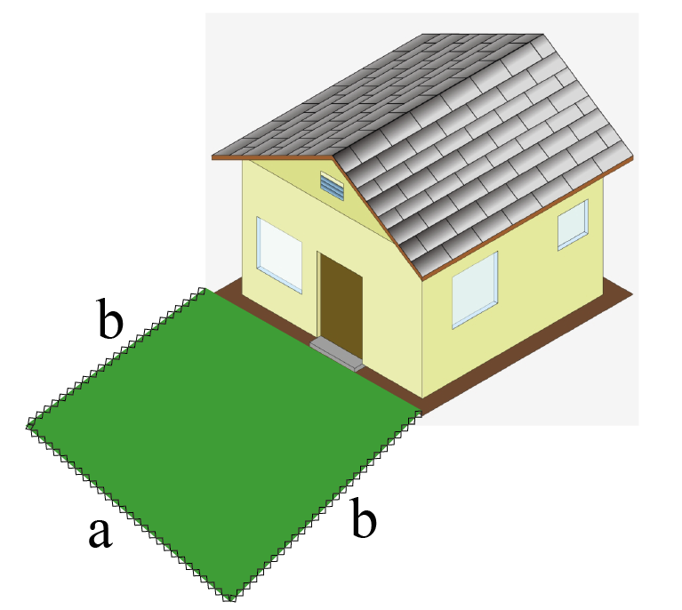
Uğur Bey evinin önüne dikdörtgen şeklinde bir bahçe yapacaktır. Bahçenin etrafını 24 metre örgülü tel ile çevreleyecektir.
Bu bahçenin alanı en fazla kaç metrekare olabilir?
 | A) 36 B) 48 C) 56 D) 66 E) 72

4. | $\int{9x^{2}}$dx integralinin eşiti aşağıdakilerden hangisidir?
A) | 18x + c | B) | $$3x^{3}+c$$ | C) | $$x^{3}+c$$
D) | $9x^{3}+$c | E) | $${18x}^{3}+c$$

5. | $\int{\frac{x^{2}-9}{x+3}}$ dx integralinin eşiti aşağıdakilerden hangisidir?
A) | $$\frac{x^{2}}{2}-3x+c$$
B) | $$x^{2}-3x+c$$
C) | $$3x+c$$
D) | $$x^{2}+3x+c$$
E) | $$x+c$$

6. f(x) = $x^{3}-6x^{2}+9x+3$ fonksiyonun artan veya azalan olduğu aralıkları bulunuz.

7. f(x) = $x^{3}-kx^{2}+2x-5$ fonksiyonun yerel ekstremum noktası olmadığına göre k’nın alabileceği kaç farklı tam sayı değeri vardır?

8. Aşağıdaki bahçenin bir tarafı duvarla kaplıdır. Bahçenin duvar olmayan üç tarafına çit yapmak için iki sıra tel çekilecektir. Çekilen telin uzunluğu 600 m olduğuna göre bahçenin alanı en fazla kaç metrekare dir?

9. f(x) = $x^{3}-ax^{2}+8x+b$ fonksiyonunun dönüm noktası (4, -2) olduğuna göre b değeri kaçtır? .(FL)

10. f(x) = $\frac{ax-6}{x-b}$ fonksiyonunun asimptotlarının kesim noktası (2, 5) olduğuna göre
a + b toplamı kaçtır? (FL)

